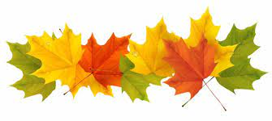
Zbiczno się mieni w barwach jesieni
23 wrzesień

Konkurs z okazji pierwszego dnia jesieni dla uczniów szkoły podstawowej w Zbicznie.
Uczniowie klasy I-IV
Każdy uczeń, który chce wziąć udział w konkursie musi wykonać plakat na którym będzie znajdować się tęcza z różnego rodzaju kolorowych liści.
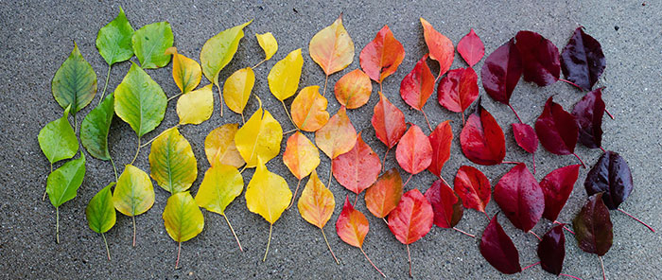
Każdy uczeń ,który wykona plakat otrzyma pochwałę. Najładniejsza praca otrzyma również dyplom.
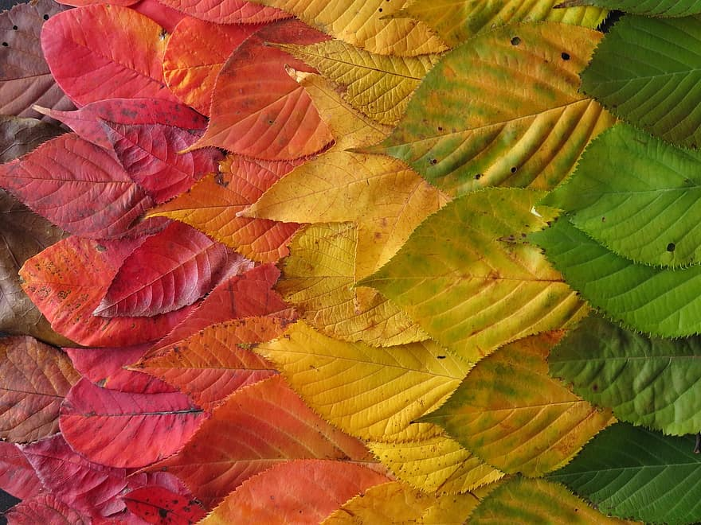
-W przypadku nauki stacjonarnej pracę należy oddać Pani Katarzynie Mówińskiej do 21 września.
- W przypadku nauki zdalnej należy wykonać zdjęcie swojej pracy i przesłać je do Pani Katarzyny Mówińskiej na adres katarzyna.mowinska@edu.zszbiczno.pl do 21 września

Uczniowie klasy V-VIII
Celem konkursu jest utrwalenie znajomości liści drzew występujących w naszym rejonie.

Każdy uczestnik konkursu otrzyma pochwałę. Osoba, która wykona najciekawszą pracę otrzyma również szóstkę z biologii.
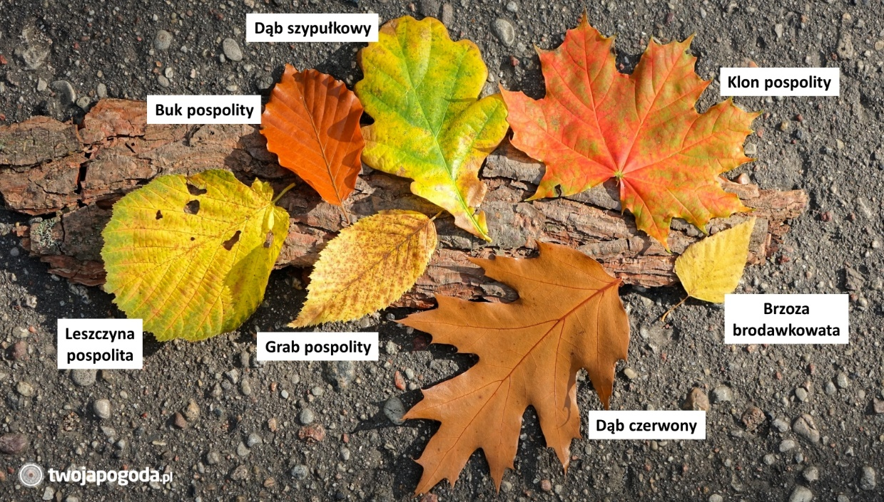
Regulamin konkursu:

-Konkurs polega na wykonaniu plakatu na którym będą umieszczone i opisane różne rodzaje liści drzew ( minimalna ilość liści-6 rodzai)

-W przypadku nauki stacjonarnej pracę należy oddać Pani Katarzynie Mówińskiej do 21 września.
- W przypadku nauki zdalnej należy wykonać zdjęcie swojej pracy i przesłać je do Pani Katarzyny Mówińskiej na adres katarzyna.mowinska@edu.zszbiczno.pl do 21 września

-liście na plakacie mogą być:

*wysuszone i przyklejone bezpośrednio do kartki
*odrysowane ołówkiem

*odbite farbkami

- pod każdym liściem musi się znaleźć nazwa drzewa od którego pochodzi ten liść.

